- АЛҒАШҚЫ ҚОҢЫРАУ МЕРЕКЕСІ!!!

- ДЕНСАУЛЫК КҮНІ

- СЕНБІЛІК

- «ЖАРҚЫН БОЛАШАҚ» МЕКТЕП КЕҢЕСІН САЙЛАУ

- КӨҢІЛДІ КАНИКУЛ

№30 ЖОМ-ң ақпараттық мектеп газеті
School
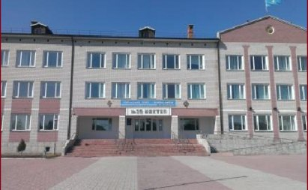
News

АЛҒАШҚЫ ҚОҢЫРАУ МЕРЕКЕСІ

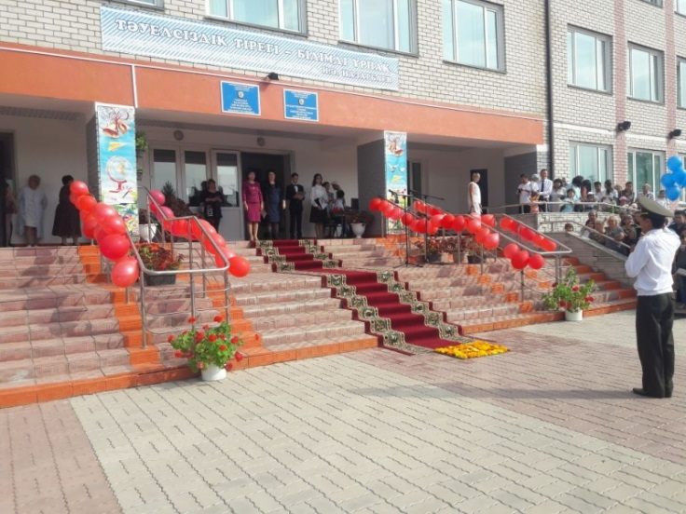

Барлық оқушыларды, мұғалімдер мен ата-аналарды Білім күнімен құттықтаймыз!!!
2 қыркүйекте біздің балалар үшін 9-рет алғашқы қоңырау соғылды. Жарқын күздің аспаны астында өткен салтанатты жиын тез, достық көңілмен және қызықты өтті. Балалар, түлектер, ата-аналар – барлығы бір отбасы болып, жаңа 2017-2018 оқу жылы маусымын қарсы алды.
Көрермендер алдында мектеп директоры А. Т. Текжанова құттықтау сөз айтты. Салтанатты жиын бағдарламасында туды алып шығу, білім туралы өлеңдер мен, ата-аналар комитетінің тілектері, музыкалық нөмірлер болды.
Тілейміз барлық оқушыларға оқуда табыс және қойылған мақсаттарға қол жеткізуге, ал мұғалімдерге – мақтауға тұрарлық, ақылды және ұқыпты оқушылар тілейміз!
Барлығына денсаулық, бақыт және амандық тілейміз!

№ 30 ЖОМ аға тәлімгері - О.Н.Бовина

денСАУЛЫҚ КҮНІ

"Біздің денсаулығымыз біздің қолымызда" ұранымен біздің мектепте кең ауқымды акция өтті. Күніміз көңілді жаттығумен басталды, жарқын ән , спортқа деген қызығушылықтарын оятуға арналған дене шынықтыру мұғалімдері құттықтау сөз сөйлеп, Қазақстанның шахмат бойынша чемпионы Ибраева М. К. барлық мұғалімдер мен балаларға арналған денсаулық сақтау жөніндегі ғибратты сөздерін арнады. Денсаулық сақтаудың
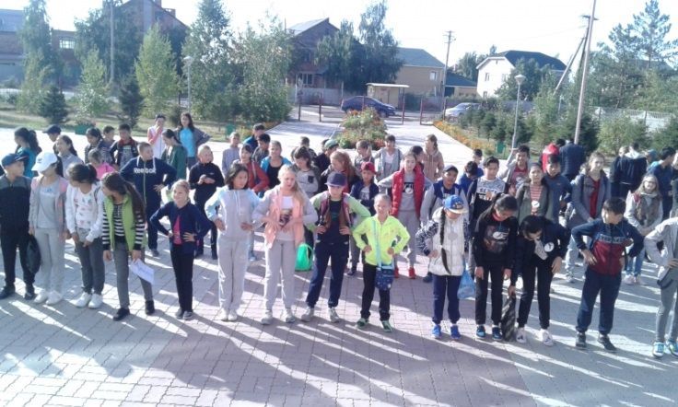

13 ережесін атап шықты : тамақтану кестесі, демалыс, спорт және т. б. Бұдан әрі балалар мектеп стадионына "Спорт әлемі шақырады" спорттық ойынына қатысуға шақырылды. Күн табиғатта таңғы туристің дәмді тамақтануымен, мықтыларды марапаттаумен аяқталды!!! Сабақты үздік оқу үшін салауатты старт қойылды! Барлығына спорттық тамаша көңіл және ең жақсы білім білейміз!
Казен Дана, 9а сынып

СЕНБІЛІК

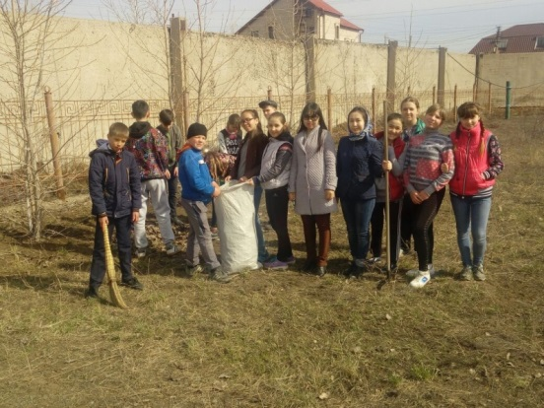

Жалпы қалалық сенбілік қткізуіне байланысты, біздің мектеп те өз үлескілеріне шықты. Мектеп ауласының көлемі үлкен, барлық сыныптар өздерінің шама-шарқынша өздеріне бөлінген үлескілерінде жұмыс істеді. Сенбілікке қатысқан барлық оқушылар мен ата-аналарға ризашылығымызды білдіреміз!!!

«ЖАРҚЫН БОЛАШАҚ» МЕКТЕП КЕҢЕСІНІҢ САЙЛАУЫ

26 қыркүйекте мектепте салтанатты жиын өтті. Күн тәртібінде- жоғары сынып оқушыларының "Жарқын болашақ" ұйымына жаңа көшбасшы сайлау. Президенттікке ұсынылған үміткерлер 9-сыныпоқушылары: Казен Дана, Рахым Нұрым, Сакиркин Михаил. Балалар өз бағдарламаларымен таныстырды.

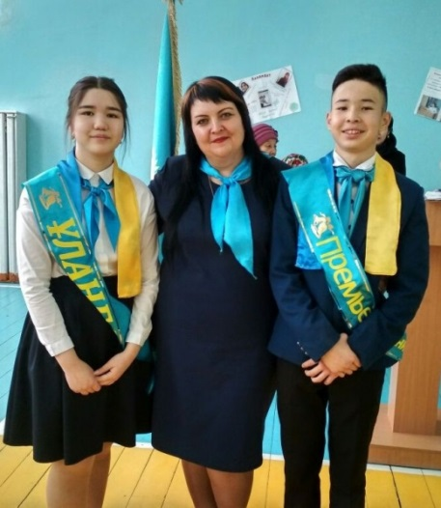
Балалар қыркүйек бойы үгіт-насихат жұмыстарын жүргізді, сайлаушылардың қолын жинап және Министрліктер құрамын анықтады. 2017 жылы, 25 қыркүйекте сайлауалды комиссиясының қорытынды отырысы өтті. Үміткерлер ортаға шығып, сайлауалды сөздерін айтты және өздерінің "Мен және менің болашақ мектеп" бағдарламасы туралы пайымдауларын ортаға салды.
Сайлау 2017 жылдың 27 қыркүйегінде мектептің мәжіліс залында жасырын дауыс беру түрінде өтті.

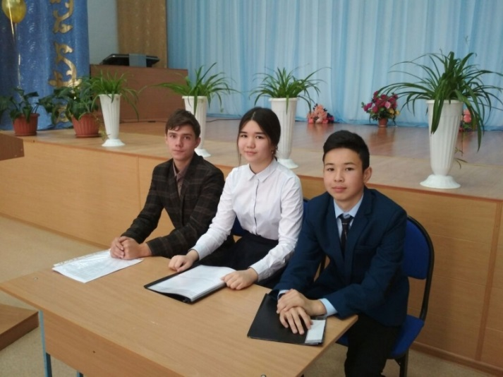

9 қазанда оқушылар президенті (Ұлан Басы)Казен Дананы ұлықтау рәсімі өтті. Жиынға барлық балалар, мұғалімдер және ата-аналар қатысты. Мереке жоғары деңгейде өтті. Жарғы шығарылды, ант айтылды, құрметті белдіктер табысталды, жоғары сынып кеңесінің презентациясы көрсетіліп, директор мен ата-аналардың құттықтаулары айтылды, ақ жаулықты дана әжелер шашу шашып, сыйлыққа кішкентай Жұмабаева Әнелдің жұлдызды әні орындалды. Балалар үшін жаңа ,қызықты және шығармашылық жолы ашылды!!! Сәттілік тілейміз !!!

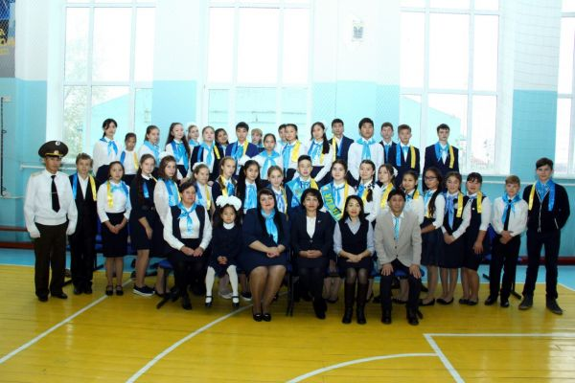

Суботылова А. 9А сынып

КӨҢІЛДІ каникул

30 қазаннан 5 қараша аралығы – күзгі каникул мезгілі. Біздің демалысымыз спорттық және қызықты өтті. Балалар "Рухани жаңғыру" бағдарламасы аясында мұражайларға кинотеатрларға, скалодромға, балалар-жасөспірімдер экология және туризм орталығына барды. Каникул кезінде көптеген спорттық іс-шаралар өткізілді: "Көңілді старттар", шахмат турнирі, туризм үйірмесі. Сондай-ақ, балалардың топиарий жасап үйренді. Өздерінің қолдан жасаған сыйлықтарын аналарына сыйлады.
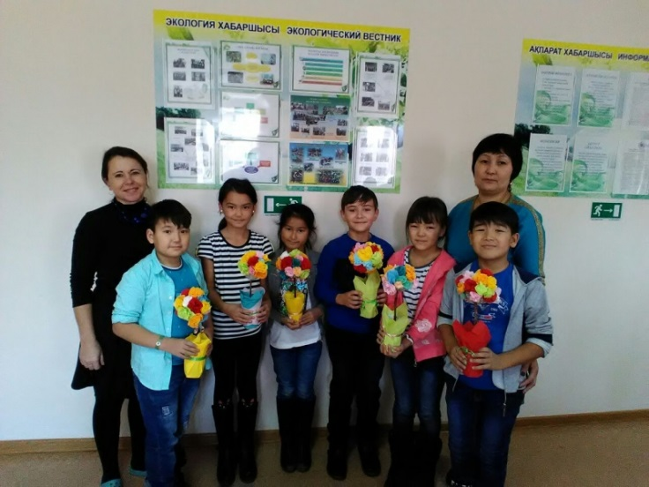

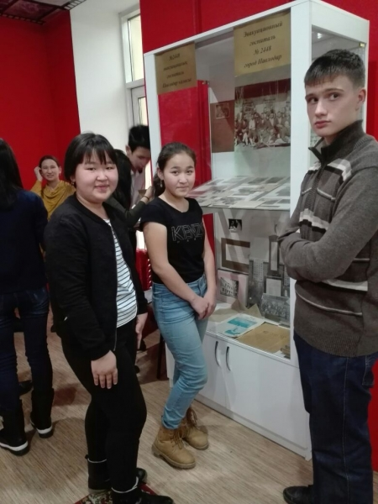
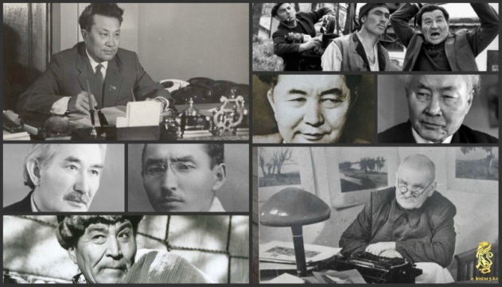
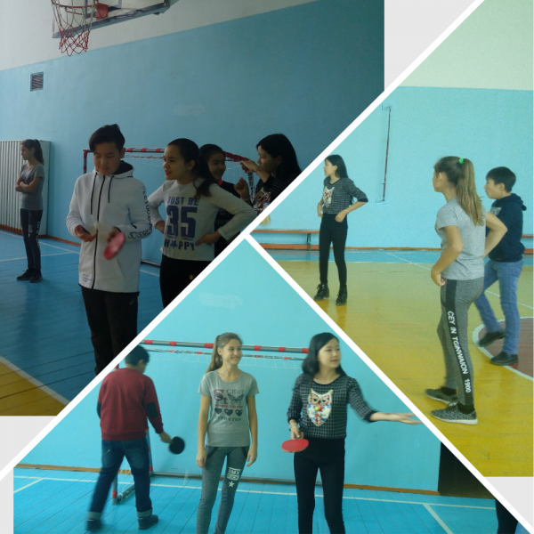
Казен Дана, мектеп президенті

